COMUNICADO DE IMPRENSA

**IBEROSTAR ASSUMIRÁ A GESTÃO DO EMBLEMÁTICO HOTEL RIVIERA, EM HAVANA**

* ***IBEROSTAR Hotels & Resorts assumirá, em janeiro de 2017, a gestão de seu segundo hotel em Havana. Com um total de 352 quartos e localização privilegiada no Malecón da capital cubana, o futuro IBEROSTAR Riviera será 5* e pertencerá à categoria Premium Gold da empresa.***
* ***IBEROSTAR Riviera será o 12º hotel da IBEROSTAR em Cuba, reforçando a aposta da cadeia maiorquina em um destino turístico em franco crescimento.***

***Palma de Maiorca, 13 de dezembro de 2016*** - Em janeiro de 2017, a **IBEROSTAR** assumirá a gestão de seu 12º hotel em Cuba, e o segundo em Havana. Após uma reforma, o emblemático **HOTEL RIVIERA** , passará a ser um cinco estrelas com as comodidades e serviços próprios da categoria Premium Gold da empresa.

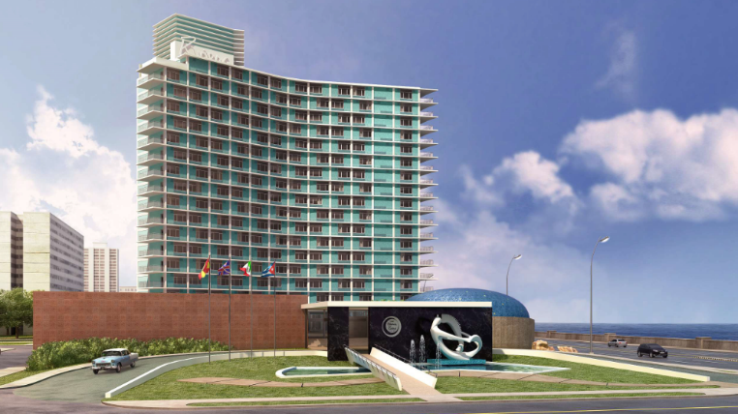

Localizado no conhecido Malecón da capital cubana e com arquitetura da época em que foi inaugurado, em 1957, o **HOTEL RIVIERA** iniciará em breve um ambicioso projeto de reforma integral. Como resultado, o hotel contará com 352 quartos totalmente renovados. Esse projeto também irá contemplar os espaços comuns e adequará a oferta de produto e serviços deste estabelecimento aos padrões de qualidade da empresa. O hotel contará ainda com o famoso Cabaret Copa Room, uma grande sala de espetáculos e um dos lugares mais reconhecidos das noites de Havana.

O novo hotel representa um acontecimento fundamental na trajetória da **IBEROSTAR,** sendo um claro exemplo de sua aposta em Cuba como um destino de máxima relevância no portfólio da cadeia hoteleira.

**Enric Noguer**, **Diretor-Geral América do GRUPO IBEROSTAR,** declarou: “*Para nós, este hotel significa um passo especialmente relevante porque nos permite consolidar de forma qualitativa nossa presença em Havana com um hotel reconhecido historicamente. Para a IBEROSTAR, Cuba é um destino de enorme importância e crucial em nossa estratégia de expansão, por isso continuaremos apostando para oferecer neste país uma proposta de acomodação competitiva e de qualidade”.*

O futuro **IBEROSTAR Riviera** se converterá no segundo hotel da cadeia em Havana, que já conta com o **IBEROSTAR Parque Central**. Atualmente, a **IBEROSTAR Hotels & Resorts** dispõe de outros 11 hotéis em Cuba. No entanto, em 2017 a empresa também acrescentará ao seu portfólio no país seu 13º hotel, o **IBEROSTAR Bella Vista Varadero**, estabelecimento cinco estrelas em Varadero com 827 quartos.

**Sobre o IBEROSTAR Hotéis & Resorts**

IBEROSTAR Hotéis & Resorts é uma rede hoteleira fundada em Palma de Maiorca (Ilhas Baleares, Espanha) pela família Fluxà em 1986. Parte integrante do GRUPO IBEROSTAR, um dos principais consórcios turísticos da Espanha, com mais de 60 anos de história, IBEROSTAR **Hotels & Resorts conta com mais de 100 hotéis de 4 e 5 estrelas em todo o mundo.**

**Informações para a imprensa:**

[prensaiberostar@gmail.com](mailto:prensaiberostar@gmail.com)

[www.iberostar.com](http://www.iberostar.com)